f1> l.J c.- 111./'I řf I /f/<.I 1b

Smlouva o smlouvě budoucí
o připojení na napěťové hladině NN (přípojka)

8831905385
D-146791 25133866

Provozovatel distribuční soustavy
(na straně jedné): PREdistribuce, a.s.
sídlo: Svornosti 3199/19a, Praha 5. PSČ 150 00
zapsaný v OR Městského soudu v Praze, spisová značka B 10158 adresa pro doručování: Praha 10, Na Hroudě 1492/4, PSČ 100 05
zastoupený : Ing. Josefem Krejčím, vedoucím oddělení Projektová příprava IČ: 273 76 516 DIČ: CZ 273 76 516
bankovní spojení: ČSOB, a.s. číslo účtu: 17494043/0300
osoby pověřené k jednání ve věcech plnění smlouvy (dále jen osoba pověřená):
Marcela Manhartová, oddělení Projektová příprava, tel: 267 054 271, email:marcela .manhartova@predistribuce.cz adresa datové schránky: vgsfsr3
dále jen "PREdi"

Žadatel (na straně druhé): HLAVNÍ MĚSTO PRAHA
sídlo: Mariánské nám. 2/2, 11O 00 Praha 1 - Staré Město
IČ: 000 64 581 DIČ: CZ 000 64 581, plátce DPH
zastoupené na základě Příkazní smlouvy č. PRK/40/01003333/2016 a Objednávky služeb č. INF/1740200487

Operátor ICT, a.s.
IČ: 02795281 DIČ: CZ02795281
Se sídlem Dělnická 213/12, Praha 7
Zastoupená Michalem Fišerem, MBA, předsedou představenstva a Bc. Petrou Burdovou místopředsedkyní představenstva

uzavírají níže uvedeného dne, měsíce a roku tuto

SMLOUVU O SMLOUVĚ BUDOUC( O PŘIPOJENÍ (dále jen 11Smlouva")

podle zák. č. 458/2000 Sb., energetický zákon (dále jen „Zákon"), a jeho prováděcích právních předpisů (dále jen "příslušné prováděcí předpisy"), jak následuje:

Předmět smlouvy

Předmětem této Smlouvy je za níže dohodnutých podmínek:
- závazek Žadatele a PREdi uzavřít v budoucnu smlouvu o připojení zařízení Žadatele specifikovaného v čl. 3. této smlouvy k distribuční soustavě PREdi.
- závazek PREdi provést v kvalitě a způsobem stanoveným v této Smlouvě potřebná opatření v distribuční soustavě PREdi, která umožní připojení odběrného elektrického zařízení Žadatele.
- závazek Žadatele uhradit zálohu na podíl na oprávněných nákladech v souladu s čl. 5. Smlouvy.

Podmínky připojení

- Podmínky a způsob provedení potřebných opatření v distribuční soustavě PREdi v souvislosti s plněním této Smlouvy se řídí Zákonem, příslušnými prováděcími předpisy a Pravidly provozování distribuční soustavy schválenými Energetickým regulačním úřadem (dále jen "PPDS").

- PREdi a Žadatel se zavazují uzavřít spolu po splnění této Smlouvy Smlouvu o připojení, jejímž předmětem bude připojení zařízení Žadatele k distribuční soustavě PREdi v kvalitě a způsobem podle Zákona, příslušných prováděcích předpisů a PPDS a zároveň závazek Žadatele uhradit PREdi podíl na nákladech spojených s připojením odběrného zařízení k distribuční soustavě a se zajištěním požadovaného rezervovaného příkonu dle této Smlouvy. Smlouva o

připojení na energetické dílo dle této Smlouvy bude uzavřena po zprovoznění energetického díla uvedeného v čl. 3. této Smlouvy ve lhůtě 30 dní od doručení výzvy kterékoli ze smluvních stran.
Způsob připojení dle této Smlouvy bude proveden jako standardní a umožní zajistit pro Žadatele v místě připojení dle této Smlouvy standardní kvalitu dodávky elektřiny stanovenou příslušným prováděcím předpisem.
4. Místo a způsob připojení zařízeni Žadatele jsou bliže specifikovány v článku 3. a Příloze č. 1 této Smlouvy.

3. Specifikace místa a způsobu připojení zařízení
- Místo připojení zařízení Žadatele k distribuční soustavě PREdi je následující: Místo připojení: Pod lysinami, parcela 852/1, Praha 4 - Hodkovičky Napěťová úroveň:NN

Rezervovaný příkon ve výši jmenovité hodnoty hlavního jističe před elektroměrem: 3 fázové připojení:125 A
Hranice vlastnictví:
Zařízeni Žadatele začíná na horních svorkách pojistek v přípojkové kabelové skříni Distribuční soustava PREdi konči na dolních svorkách pojistek v přípojkové kabelové skříni
Tato rozhraní jsou zároveň předávacími místy pro dodávku elektřiny.
- PREdi se zavazuje provést ve své distribuční soustavě za účelem připojeni zařízeni Žadatele v místě připojení dle této Smlouvy opatření, která spočívají ve vybudováni: Na vhodném místě u nabíjecí stanice bude umístěna přípojková skříň SS 102, která bude připojena smyčkově kabelem AYK:'f 3x240+120mm2 pomoci dvou spojek (dále jen "energetické dílo"). Schéma způsobu připojeni je specifikováno v Příloze č. 1. této Smlouvy.
PREdi se zavazuje zejména:
2.1 Zajistit na základě žádosti Žadatele a pravomocného územního rozhodnutí popř. územního souhlasu nebo společného povoleni poskytnutého Žadatelem v souladu s čl. 4 odst. 1 této Smlouvy a projektové dokumentace . zahrnující energetické dílo realizaci a zprovozněni energetického díla v terminu do 5 měsíců ode dne předáni a převzetí staveniště po dokončeni stavební připravenosti Žadatele dle článku 4.3. Termín realizace a zprovoznění může být prodloužen o dobu nepříznivých klimatických podmínek, které neumožnily prováděni prací.

4. Povinnosti Žadatele
- Žadatel se zavazuje poskytnout při plněni této Smlouvy potřebnou součinnost, zejména předat PREdi ověřenou kopii pravomocného územního rozhodnutí nebo územního souhlasu nebo společného povoleni v souladu se zákonem č. 183/2006 Sb., stavebním zákonem (dále jen 11 Rozhodnuti o povoleni stavby"), včetně situace potvrzené stavebním úřadem na realizaci svého záměru zahrnujícího i energetické dílo - termín předání do 6 měsíců od uzavření této Smlouvy. žadatel se rovněž zavazuje uzavřít s PREdi dohodu o převodu práv a povinnosti vztahujících se k energetickému dílu z Rozhodnutí o povolení stavby, a to nejpozději do 30 dnů od jeho předání PREdi.
- Žadatel se zavazuje uzavřít s PREdi smlouvy o uzavření budoucí smlouvy o zřízení věcného břemene, v rámci řešeni majetkoprávních vztahů k dotčené nemovitosti Žadatele , na umístění energetického díla v termínu do vydání rozhodnuti o povoleni stavby.
- Žadatel se zavazuje zajistit stavební připravenost nejpozději do 2 let od uzavření této Smlouvy. Stavební připraveností pro pokládku kabelového vedení se všeobecně rozumí předáni volné trasy na stavebním pozemku Žadatele (polohopisné a výškopisné vyměřeni) včetně dosypáni terénu na nulovou úroveň, dále dokončeni piliřků pro osazení rozvodných skříni nebo možnost jejich osazeni do obvodové zdi budovy, vše v souladu s projektovou dokumentací.
- Žadatel se zavazuje 1 měsíc předem písemně oznámit na e-mail adresu pripojky@p redistribuce.cz předpokládaný termín dokončeni stavební připravenosti.
- Po dokončeni energetického díla a jeho geodetickém a geometrickém zaměřeni uzavře s PREdi smlouvu o zřízeni věcného břemene na jeho umístěni.
- Pokud je Žadatel povinnou osobou ke zveřejněni Smlouvy v registru smluv dle zákona č. 340/2015 Sb., Žadatel se zavazuje, že neprodleně po uzavřeni Smlouvy provede zasláni této Smlouvy správci registru smluv k uveřejněni · prostřednictvím registru smluv. Žadatel se dále zavazuje, že při vyplňováni formuláře metadat této Smlouvy uvede také adresu datové schránky PREdi a číslo této smlouvy PREdi.
- V případě, že Žadatel nesplní povinnost uveřejněni Smlouvy prostřednictvím registru smluv ani do 15 dnů ode dne uzavřeni této Smlouvy, pak je PREdi oprávněna Smlouvu zaslat správci registru smluv sama.

Podíl Žadatele na nákladech PREdi
žadatel je povinen uhradit PREdi podíl na oprávněných nákladech spojených s připojením zařízení k distribuční soustavě a se zajištěním požadovaného rezervovaného příkonu ve výši stanovené v souladu s příslušným ustanovením vyhlášky ERÚ č. 16/2016 Sb„ o podmínkách připojení k elektrizační soustavě, v platném znění. Výše podllu Žadatele se vypočte jako součin Žadatelem požadovaného rezervovaného příkonu a částky za jednotku příkonu uvedené v příloze předmětné vyhlášky.
Podíl Žadatele:

125A x 500,- Kč/A = 62.500,- Kč

- Žadatel je povinen uhradit PREdi v souladu s ustanovením příslušné vyhlášky ERÚ zálohu na podíl na oprávněných nákladech ve výši 50%, tj. 31.250 Kč. Záloha bude Žadatelem uhrazena na účet č. 17494043/0300, v.s. 8831905385 do 30 dnů po uzavření této Smlouvy. Zbývající část podílu ve výši 31.250 Kč bude Žadatelem uhrazena k termínu uzavření Smlouvy o připojení dle čl. 2.2. této Smlouvy.

- Výše podílu Žadatele dle této Smlouvy může být změněna v souladu s ustanovením čl. 5.1 této Smlouvy v případě, že . dojde v průběhu realizace připojení ke změně rezervovaného příkonu. O změně rezervovaného příkonu a výše podílu Žadatele uzavřou smluvní strany Dodatek k této Smlouvě.

6. Odstoupení od smlouvy

- Kterákoliv ze smluvních stran může od Smlouvy odstoupit, jestliže strana, která je v prodlení, nesplní svoji povinnost ani v dodatečně poskytnuté lhůtě. Pokud dojde k odstoupení od této Smlouvy, má smluvní strana, která odstoupení od Smlouvy nezavinila, právo požadovat po druhé smluvní straně úhradu již prokazatelně vynaložených nákladů, případně náhradu škody dle platných právních předpisů.

- Dojde-li dohodou smluvních stran ke zrušení Smlouvy, má smluvní strana, která již vynaložila náklady na splnění svého závazku, nárok na jejich úhradu nebo vrácení.

7. Závěrečná ustanovení

- Tato smlouva nabývá platnosti a účinnosti dnem jejího podpisu oběma smluvními stranami a je uzavřena do doby jejího splnění. Pro případ, že tato Smlouva není uzavírána za přítomnosti obou smluvních stran, platí, že Smlouva není uzavřena, pokud ji Žadatel či PREdi podepíší s jakoukoliv změnou či odchylkou, byť nepodstatnou, nebo dodatkem, ledaže druhá smluvní strana takovou změnu či odchylku nebo dodatek následně písemně schválí.

- Pokud tato Smlouva podléhá registraci dle zákona č. 340/2015 Sb., pak nabývá platnosti okamžikem jejího podpisu poslední Smluvní stranou a účinnosti dnem jejího uveřejnění v registru smluv.

- Žadatel na sebe bere nebezpečí změny okolností ve smyslu § 1765 zákona č. 89/2012 Sb., občanského zákoníku.

- Vztahuje-li se na druhou smluvní stranu ochrana osobních údajů dle zvláštních právních předpisů, pak pro účely plnění této smlouvy je společnost PREdistribuce, a.s., správcem osobních údajů druhé smluvní strany a osobní údaje takto získané zpracovává za účelem uzavření a plněni této smlouvy a pro účely oprávněných zájmů správce. Poskytnutí kontaktních osobních údajů druhé smluvní strany je pro uzavření této smlouvy nezbytné a tyto osobní údaje budou zpracovávány za účelem plněni zákonných povinností distributora elektřiny daných především zákonem č. 458/2000 Sb., energetický zákon, ve znění pozdějších předpisů a vyhláškou č. 16/2016 Sb„ o podmínkách připojení k elektrizační soustavě, ve znění pozdějších předpisů. Veškeré podrobnosti o zpracováni osobních údajů, včetně specifik zpracování . osobních údajů členů statutárních orgánů, zaměstnanců příp. dalších osob zastupujících druhou smluvní stranu a práv, které subjekty údajů v souvislosti se zpracováním svých osobních údajů mají, jsou uvedeny v dokumentech: „Zásady ochrany osobních údajů" a „Zpracováni osobních údajů kontaktních osob obchodního partnera", se kterými byla druhá smluvní strana před podpisem této smlouvy seznámena a které jsou dostupné na webových stránkách správce.

- Smluvní strany výslovně prohlašují, že základní podmínky této Smlouvy jsou výsledkem jednání stran a každá ze stran měla příležitost ovlivnit obsah základních podmínek této Smlouvy.

- Pro účely této Smlouvy jsou používány odborné pojmy a terminologie v souladu se Zákonem a jeho prováděcími a souvisejícími předpisy.

- Tuto Smlouvu lze měnit pouze písemnými dodatky, číslovanými vzestupně a podepsanými oběma smluvními stranami.

- Tato Smlouva je vyhotovena ve dvou (2) stejnopisech, z nichž každý má platnost originálu. Žadatel obdrží jeden (1) stejnopis, PREdi obdrží jeden (1) stejnopis.

smluvní strany potvrzují, že si Smlouvu před podpisem přečetly, její ustanovení jsou jim jasná a vyjadřují jejich svobodnou vůli.
10. Nedílnou součástí této Smlouvy jsou její přílohy specifikující obsah Smlouvy: č. 1: Schéma způsobu připojení
č. 2: Prohlášení podle zákona o registru smluv

V Praze dne V Praze dne lc;-. 1O · 2.0·I

PREdi
2 5 -09- 2019

Žadatel
Hlavní město Praha zastoupené Operátor ICT, a.s.

Michal Fišer, MBA předseda představenstva

...... ····················

Bc. Petra Burdová
místopředsedkyně představenstva

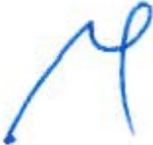

852111
466

:.7------------ '.\
'
\ \

\ \ '
\
I
\
I
\
-._

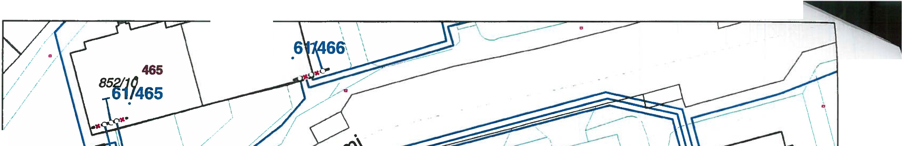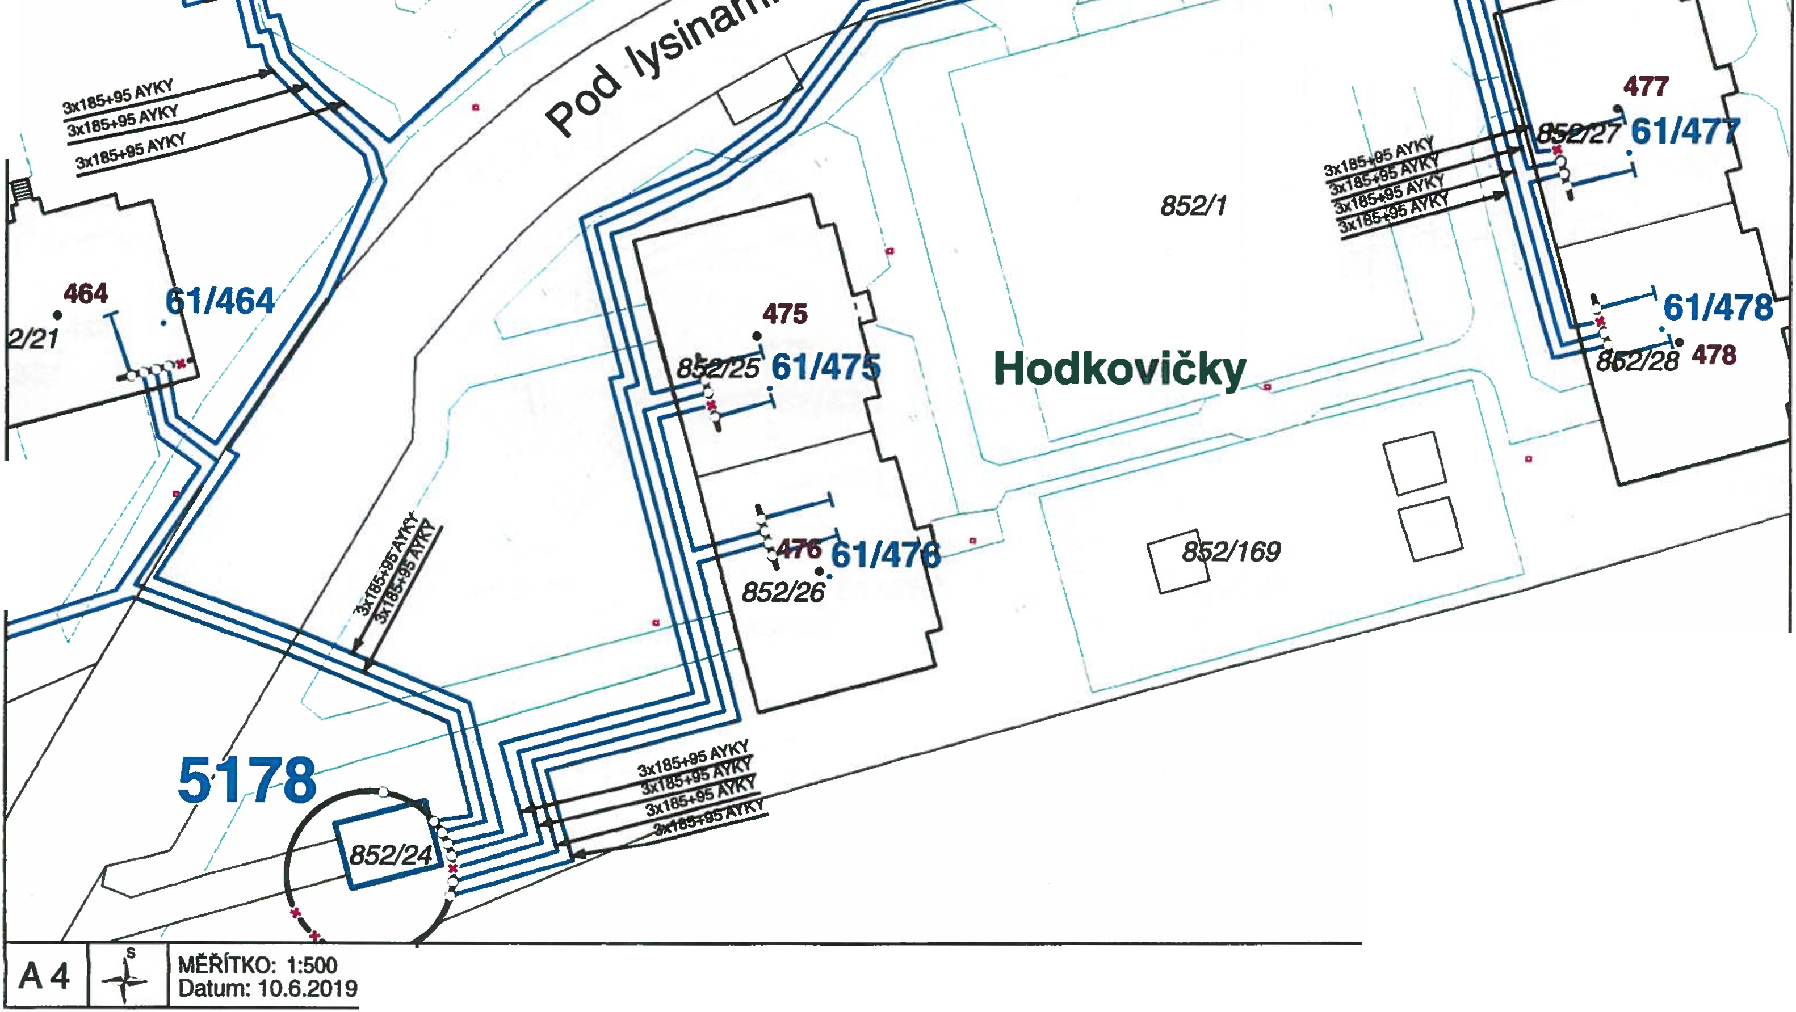

/

o 5 10 20 metry
' ' ' ' " ' ' " ' ' " ' ' ' ' ' ' '
Situace sítě NN - stávající stav -PREdistribuce, a.s.

852111

I
/
/
/

.
466

f..Í
(\
\ \
\

„/

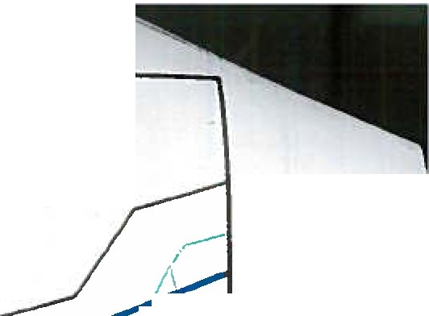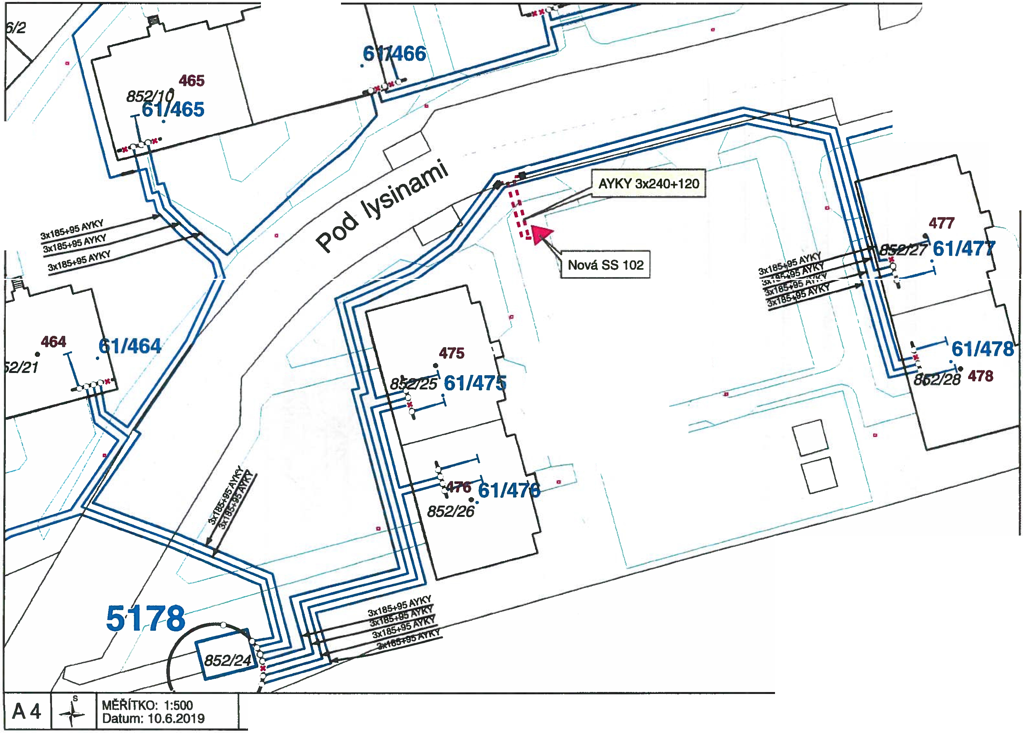I

\

\ 85211
\

\
\ \
, \ H9dkovičky
\ \ I
\
\ \
\ \ \
\

021169

o 5 10 20 metry
I li I ! I 1 1 1 1 I 1 li I I I ' I I I

Situace sítě NN - nový stav -PREdistribuce, a.s.

Příloha č. 2 Smlouvy

Prohlášení podle zákona o registru smluv
(zákon č. 340/2015 Sb., o zvláštních podmínkách účinnosti některých smluv, uveřejňování těchto smluv a o registru smluv)

Název: IČO:

HLAVNÍ MĚSTO PRAHA
00064581

Sídlo: Mariánské náměstí 2/2, 110 00 Praha 1
zastoupené na základě příkazné smlouvy č. PRK/40/01003333/2016 a Objednávky služeb č. INF/1740200487, společností

Název: IČO:
Sídlo:
Operátor ICT, a.s.
02795281
Dělnická 213/12, 170 00 Praha - Holešovice

dále jen „Partner"

I.

Partner a společnost PREdistribuce, a . s., IČO: 27376516,se sídlem Praha 5, Svornosti 3199/19a, PSČ: 150 00, uzavřeli Smlouvu o smlouvě budoucí o připojení, č. 8831905385, jejíž přílohou č. 2 je toto prohlášení.

li.

O Partner prohlašuje, že tato smlouva nepodléhá uveřejnění v registru smluv.

Qš! Partner prohlašuje, že tato smlouva podléhá uveřejnění v registru smluv.

V Praze dnel\'. fJ . (Jl1f{

Michal Fišer, MBA
předseda představenstva Operátor ICT, a.s.

'

............................. ................. !'\
Bc. Petra Burdová
místopředseda představenstva Operátor ICT, a.s.

